СТРАНИЦА НАШЕГО КЛАССА
У нас две «мамы», а у вас?
Колесова Карина: «Вера Алексеевна - человек, который был с нами рядом каждый день на протяжении четырех лет. Человек, который ругал нас, когда мы роняли цветы или вазы в кабинете, бегая и веселясь на переменах. Человек, который строил нас по парам перед походом в столовую. Это наша «вторая мама».
Когда-то 7 лет назад Вера Алексеевна набрала наш 1А класс. Все мы помним нашего первого учителя и никогда не забудем, ведь именно она сплотила когда-то наш класс, выявила наши таланты и помогала нам выбрать правильную дорогу, правильный путь к знаниям. До сих пор Вера Алексеевна интересуется нашими успехами, переживает за нас, а иногда нам удается вызвать ее прекрасную улыбку. Первый учитель как мама всегда любит своих детей, поэтому Вера Алексеевна навсегда останется «мамой»!
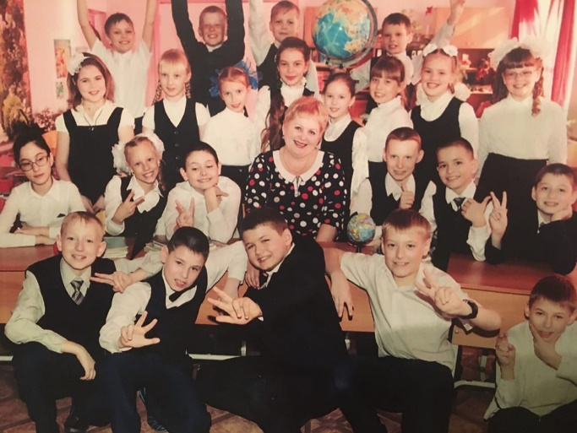
Корнильцева Полина: «Моя первая учительница- Вера Алексеевна. Я очень ей благодарна за то, что она помогала мне с учебой, относилась с уважением ко мне и моим успехам. Помню, как наш класс писал олимпиаду по математике. Я решила участвовать, хотя плохо знала это предмет. Вера Алексеевна вселила в меня уверенность в себе, помогла подготовиться к этой олимпиаде. Благодаря ей, я заняла 1 место. От этого и я, и Вера Алексеевна были счастливы.
Любимая учительница всегда была рядом: музеи, конкурсы, забеги, кросс – всегда поддерживала и переживала за нас. Особенно хорошо я запомнила, как Вера Алексеевна поехала с нами на новогодний спектакль в Екатеринбург. Я и все мои одноклассники были счастливы, ведь это было первое посещение театра, настоящего театра.
А ещё я никогда не забуду наш выпускной из начальной школы. Вера Алексеевна посвятила нам речь, которая навсегда останется в моем сердце, речь, которая заставила мне заплакать. В этот момент я поняла, что буду скучать по своей Вере Алексеевне и по тем временам, когда мы были первоклассниками».
Чернышова Ульяна: «Вера Алексеевна — лучший учитель, которого мы видели в начальной школе. Благодаря ей все преодолели казавшиеся тогда тяжёлыми четыре года учебы. Были ситуации, когда нас всех хорошенько ругали и стыдили за плохое поведение. Хвалили, если показывали хорошие результаты.
Вера Алексеевна очень ответственная, серьезная, но добрая учительница, которая старается дать ученикам все необходимые знания. Уверена, что за годы работы с детьми Вера Алексеевна ценят и тех, кто уже выпустился из стен школы, и тех, кто учится, а ученики в ответ ценят ее. Именно ее старания помогают на протяжении времени. Очень горжусь тем, что именно Вера Алексеевна была нашей учительницей».
Ученицы 7а класса
Январь 2020 года

